**คะแนน**

**ใบงานที่ 1**

**เรื่อง มีอะไรในคอมพิวเตอร์ (1.1)**

**คำชี้แจง : ให้นักเรียนดูภาพด้านบน แล้วเติมข้อความในตารางให้ถูกต้อง**

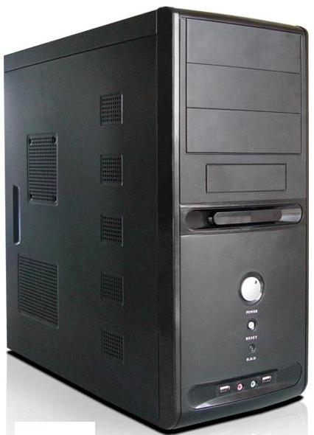

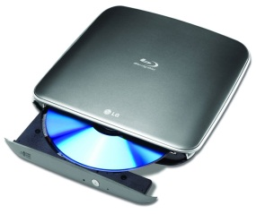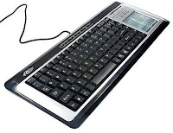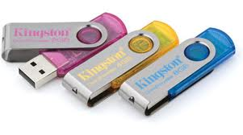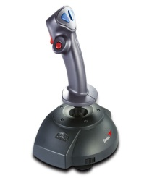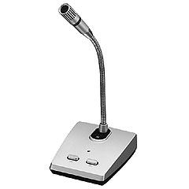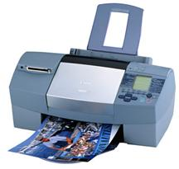[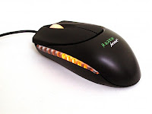](http://1.bp.blogspot.com/-SMmi8n7xn90/UFmlvm3M5-I/AAAAAAAAABA/k7BxD-QQyaQ/s1600/16977_krait%5b1%5d.jpg)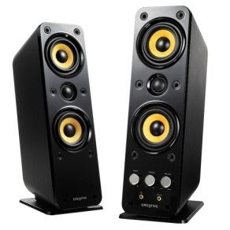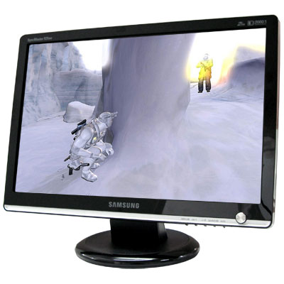

|  |  |  |  |
| --- | --- | --- | --- |
| **หมายเลข** | **ชื่ออุปกรณ์** | **ทำหน้าที่** | **เป็นอุปกรณ์ในหน่วย** |
| **1** |  |  |  |
| **2** |  |  |  |
| **3** |  |  |  |
| **4** |  |  |  |
| **5** |  |  |  |
| **6** |  |  |  |
| **7** |  |  |  |
| **8** |  |  |  |
| **9** |  |  |  |

**อุปกรณ์ภายนอก**